复习

案例

城市下拉
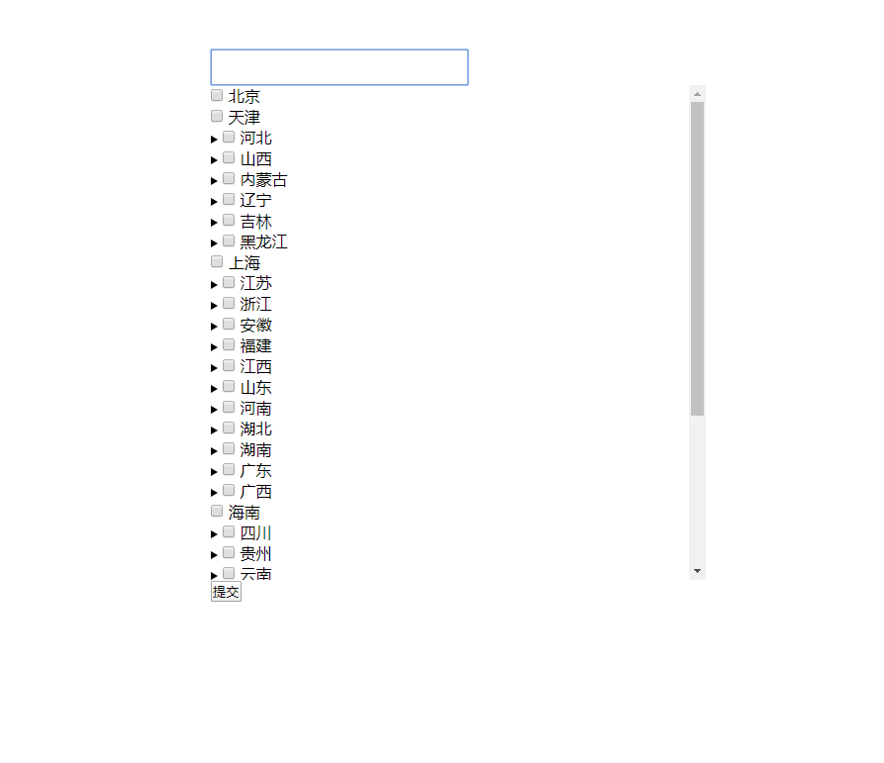

楼层
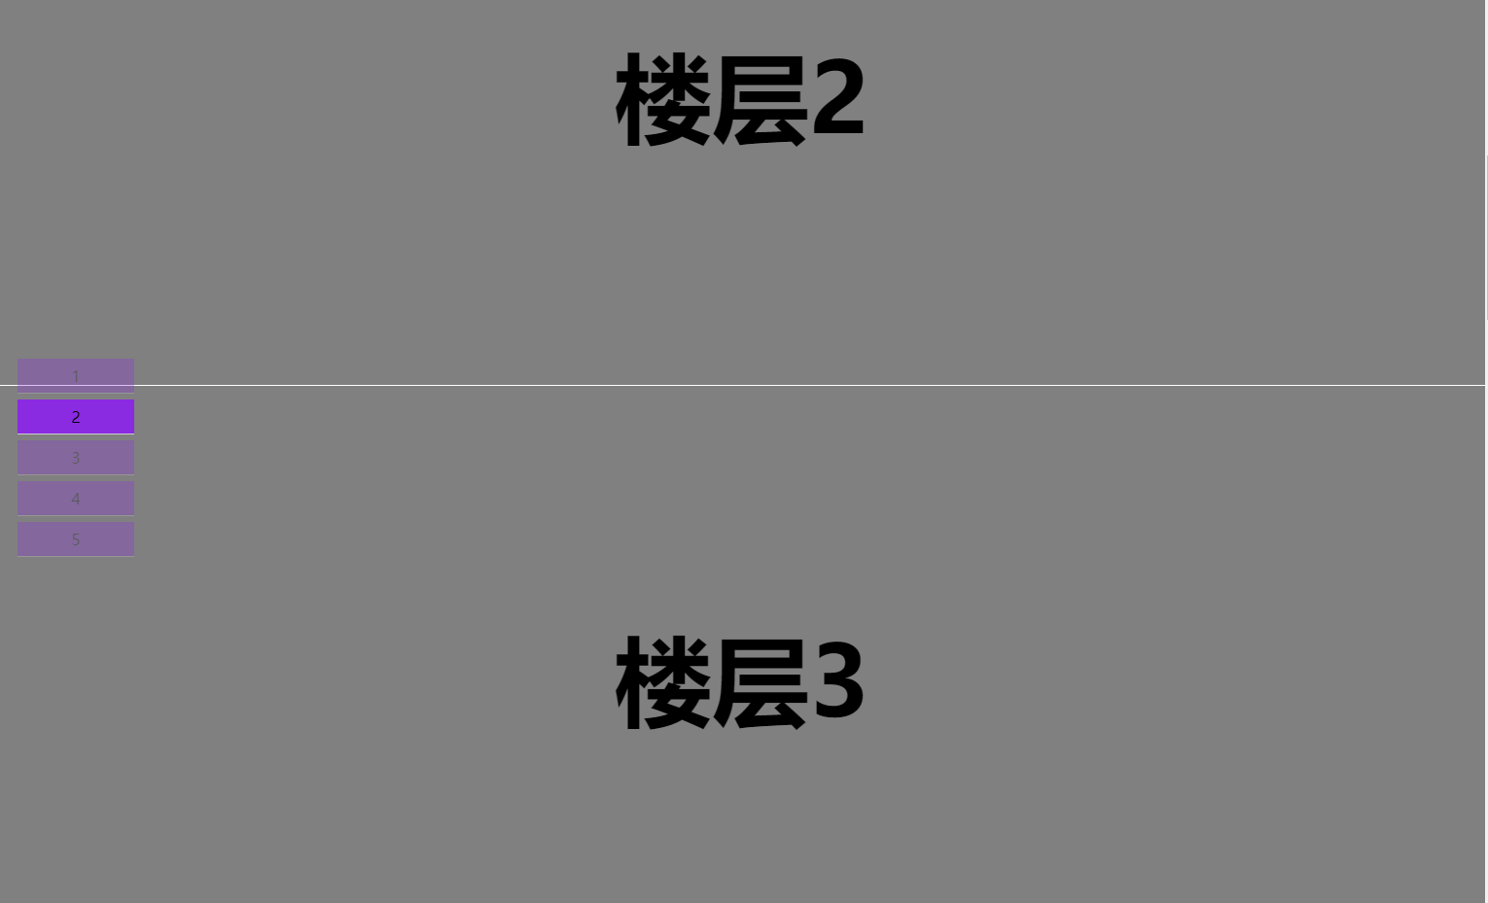

思路

城市下拉
- 渲染
通过观察数据，发现数组包对象，但是每一个对象都没有统一的键值名称，通过分析，应该使用for...in遍历去获取对应的省市信息

是否显示小三角，要根据数据里面的是否存在一个键值对：childcity,通过三元表达式来进行判断

通过分析，城市数据又是一个数组，数组包对象，但是每一个对象都没有统一的键值名称，通过分析，应该使用for...in遍历去获取对应的市信息

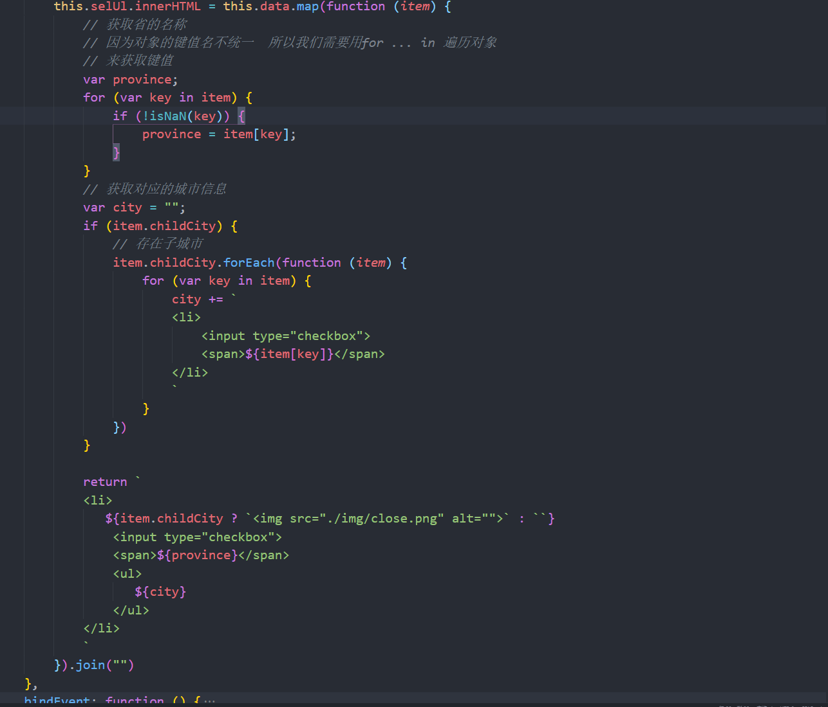
- 绑定事件
聚焦
下拉框动画
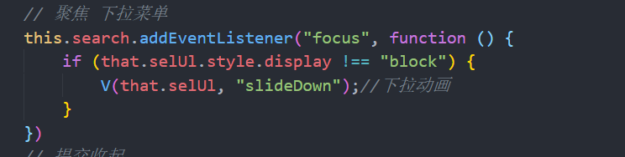
提交
上啦动画
将所有被选中的input节点对应的城市节点放入搜索框里面
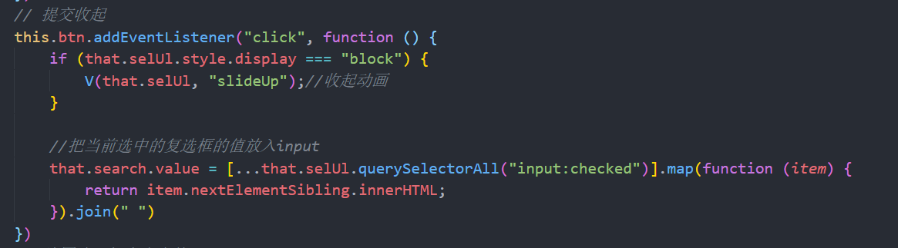
小图片点击
事件委托
判断当前下拉框状态 display === block ? 上啦动画 ：下拉动画
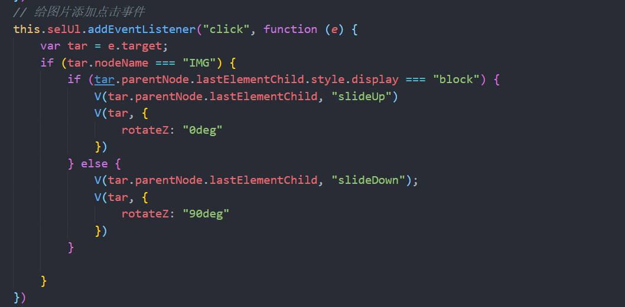

楼层：
获取每一个元素距离顶部的位置
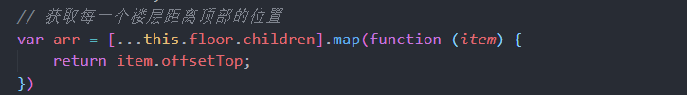
- 滚动事件
获取滚动条滚动的距离
遍历每一个盒子距离顶部的位置，
如果滚动条滚动的距离 >= 盒子距离顶部的位置
去除原来的高亮
根据下标一一对应关系，添加高亮
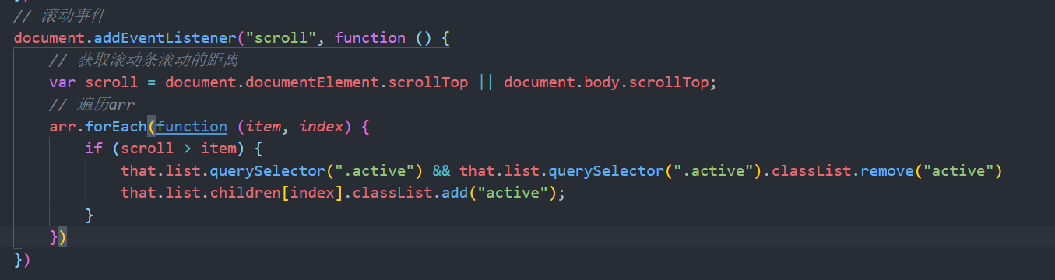
- 点击
遍历list下所有子元素，添加点击事件
根据下标一一对应 找到对应的元素
V(元素，”scroll”);
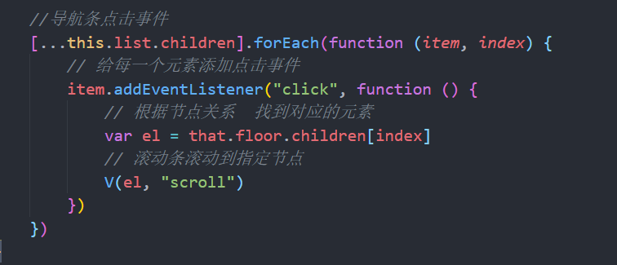

重点
- 城市下拉的渲染
- 获取滚动条滚动的距离
- V(元素，”scroll”) 代表当前滚动条滚动到元素

作业
城市下拉
楼层

提问

